FICHA MATRICULACION ALUMNOS/AS
Nombre y apellidos:

DNI:
Dirección de correo electrónico:

Dirección postal:

CP: Ciudad: País:
Teléfono Móvil
ID Skype
¿Como ha conocido el curso?:

¿Ha tenido alguna experiencia previa con el mentoring?
¿Va a solicitar bonificación de la formación por la Fundación Tripartita?
Sí No
COSTE DEL CURSO: 6000,00 € (al tipo de cambio día pago)
5.700 € inscripciones anteriores al 20/02/20 5,700 €

5% descuento por participante en caso de inscripciones de grupo (2 personas) anteriores al 20 Febrero (no acumulables al pronto pago anterior)

8% descuento por participante en caso de inscripciones de grupo (3 o más personas) anteriores al 20 Febrero (no acumulables al pronto pago anterior)

Nº cuenta para el pago curso: ES71 30590072512518859521

Para reservar plaza será necesario efectuar un pago inicial de 1000,00 euros y una vez efectuado el ingreso o transferencia de la matrícula enviar ficha inscripción y justificante de pago por correo electrónico a mexico@escueladementoring.com
Para confirmar la plaza deberán ingresarse el importe restante del curso antes del 20/02/2020.
El plazo de inscripción finaliza el 13/03/2020 . Mínimo 10 plazas y máximo 14 plazas por riguroso orden de inscripción.
CONDICIONES PAGO MATRICULA
1) La inscripción al curso una vez abonada la totalidad del pago del mismo se podrá cancelar con las siguientes condiciones:
- Si se produce 2 meses antes del inicio curso, se retiene un 10% de la matricula
-Si se produce 1 mes antes inicio del curso, se retiene un 20% de la matricula
-Si se produce pasado 1 mes antes del inicio del curso se retiene el 80% de la matrícula.
2) El pago de la matricula de reserva de plaza por importe de 1000,00 euros, no será reembolsable una vez efectuado el mismo.
3) Si por cualquier causa imputable a la Escuela de Mentoring no se llegara a ejecutar el programa formativo se procederá a la devolución integra de las cantidades abonadas por el alumno/a.
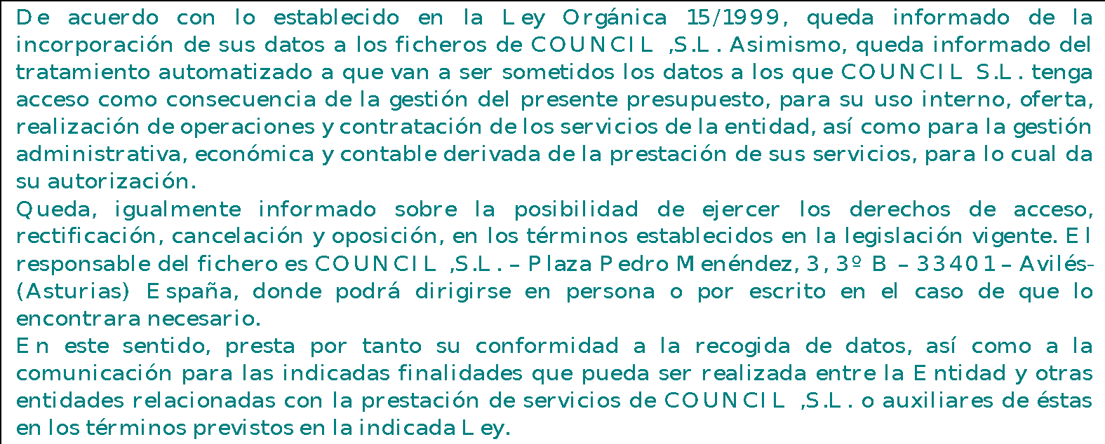

Firma alumno/a:

*Con la firma y pago matrícula el firmante declara que conoce los requisitos necesarios para la obtención del certificado y/o diploma correspondiente al programa formativo en el que se ha matriculado.

